Versie 2021 11 02.
Betrokkenheid van het Hoogheemraadschap van Delfland bij de Rietputten en hun zorg voor plant en dier.
Samengesteld op basis van bijdragen van omgevingsmanager Marloes Kraaijeveld van Delfland van 23 juni en 29 september 2021.

Het Hoogheemraadschap van Delfland maakt het afvalwater schoon van 1,2 miljoen inwoners en 35.000 bedrijven in het gebied. Dat is belangrijk voor de volksgezondheid en de waterkwaliteit. Het schoongemaakte water wordt nu nog geloosd op zee.

Omdat voldoende zoet water van goede kwaliteit geen vanzelfsprekendheid meer is, werkt Delfland toe naar een meer circulaire waterketen, waarbij het schone water wordt hergebruikt. Zo wil het waterschap in het project S.C.H.O.O.N. ( https://www.hhdelfland.nl/werk-in-uitvoering/project/ ) een deel van het water uit onze zuivering De Groote Lucht gaan hergebruiken.

Daarvoor moeten ook medicijnresten, gewasbeschermingsmiddelen en andere microverontreinigingen eruit worden gehaald. Het al gezuiverde water wordt daarvoor na-behandeld met ozon in een zogenaamde Zoetwaterfabriek. Dan is het water heel schoon, maar ook levenloos. Het extra schoongemaakte water loopt vanuit de Zoetwaterfabriek een waterharmonica in, om daar een paar dagen te verblijven zodat er weer leven in komt. Via een waterharmonica loopt het naar de Krabbeplas waardoor daar de blauwalg minder kans krijgt en vanuit de Krabbeplas verder het gebied in.

De relatie van Delfland met de Rietputten gaat op dit moment om de aanleg van de Waterharmonica in de Rietputten.

Op de vragen over de verantwoordelijkheid voor de zorg voor plant en dier in het complexe project waar de Rietputten mee te maken heeft antwoordde Delfland op 23 juni 2021 als volgt.

Zorg plant en dier aanlegfase:
Tijdens de ontwerpfase is een natuurtoets uitgevoerd in opdracht van Delfland en op basis hiervan zijn een aantal aanvullende onderzoeken uitgevoerd. Op basis hiervan is ontheffing aangevraagd door Delfland voor vleermuizen in het deel van de Waterharmonica ten noorden van de Hoekse lijn, waar nu nog bomen staan. Deze ontheffing is in het voorjaar 2021 verleend. Ten aanzien van de rietmoerassen is er een ecologisch werkprotocol opgesteld dat bij de aanbestedingsstukken zit. Hiernaast is in het contract opgenomen dat de aannemer in 1 jaar maar maximaal de helft van het rietmoeras binnen de Waterharmonica af mag maaien. Dit om er voor te zorgen dat er met name voor het baardmannetje overjarig riet beschikbaar blijft. Hiernaast zal de aannemer niet al het riet in het gebied van de Waterharmonica af hoeven te maaien. Met de Waterharmonica worden er nieuwe rietmoerassen aangelegd. In 2019 is er in het kader van werk met werk maken al een nieuw rietmoeras aangelegd door BAAK (in de hoek Maassluissedijk-Volksbos). Dit gebied staat inmiddels vol met riet.

Met de waterharmonica dragen wij bij aan de natuurcompensatie voor de aanleg van de Blankenburgverbinding. Voor de dieren die nu gebruik maken van de rietmoerassen wordt het areaal met de aanleg van de Waterharmonica dus weer vergroot. Ten noorden van de Hoekse Lijn wordt ongeveer 4,8 ha bomen gekapt om hier ook rietmoeras aan te leggen. Deze bomen worden volledig gecompenseerd in de directe omgeving van de Waterharmonica op percelen van Staatsbosbeheer.

Recent is als mitigerende (negatieve effecten verminderende) maatregel voor de ontheffing voor de vleermuizen, de bomen waar holtes in zitten gecontroleerd onder begeleiding van een ecoloog en bij afwezigheid van vleermuizen of andere dieren, deze holtes dichtgemaakt. Dit om te voorkomen dat er tijdens de kap vleermuizen in zouden verblijven. Tijdens dit werk is er een slapende boommarter in een van de holtes aangetroffen. Omdat dit een beschermde soort is, moet hier aanvullend onderzoek naar uitgevoerd worden en moet hiervoor ook ontheffing aangevraagd worden. De voorgenomen kap vanaf augustus dit jaar door Staatsbosbeheer in opdracht van Delfland, wordt hierdoor uitgesteld.

Vertraging:
Bij het project dat de wateraanvoer voor de Waterharmonica gaat leveren, de Zoetwaterfabriek, is Delfand geconfronteerd met een probleem (Vertraging Collectieve Zuivering en S.C.H.O.O.N. - Delfland (hhdelfland.nl)

In de Zoetwaterfabriek wordt het gezuiverde afvalwater na behandeld met ozon. Dat is een beproefde en krachtige manier om medicijnresten, gewasbeschermingsmiddelen en andere microverontreiniging te verwijderen. Bij die nabehandeling wordt in het water aanwezig bromide omgezet in bromaat. Voor bromaat in te lozen water is geen Nederlandse norm. Bij de voorstudies voor het project is Delfland daarom uitgegaan van de Zwitserse norm voor bromaat: Zwitserland is het land met de meeste ervaring op het gebied van na zuiveren met ozon.
Vanuit het ministerie en Rijkswaterstaat is aangegeven dat er een Nederlandse norm voor bromaat komt die waarschijnlijk strenger wordt. In afwachting daarvan heeft Delfland in overleg met de partners besloten de verdere uitwerking van de zoetwaterfabriek en de aanbesteding voor de waterharmonica op te schorten. Zodra de norm er is, waarschijnlijk begin december, weten wij meer over welke kant het opgaat met het project en dus ook met de waterharmonica.

Proces van overdracht aan Staatsbosbeheer:
Er is een beheer en onderhoudsovereenkomst getekend met toenmalig erfpachter, het Recreatieschap Midden Delfland. Er verandert in deze situatie niks aan het bloot eigendom (Stichting Erfpachtrechten Groengebieden Midden Delfland). In het kort komt het er op neer dat Delfland de constructies (stuwen, duikers ed.) en de hoofdwatergangen gaat onderhouden en Staatsbosbeheer de rietmoerassen en secundaire watergangen. Voor het riet en de natuurvriendelijke oevers die onze aannemer gaat aanleggen geldt dat we hier vanuit het contract 3 jaar ontwikkelbeheer bij de aannemer leggen. Pas na deze 3 jaar worden de betreffende delen weer terug in beheer gegeven. Staatsbosbeheer gaat het beheer uitvoeren in opdracht van het CBG.

Bijlage:
Kaart van het werkgebied met de Rietputten in de nieuwe vorm na aanleg van de Delflandse Waterharmonica. De omvang van de nieuwe Rietputten wordt 27 hectare (in ”rood” aangegeven). Links op de kaart gestippeld het tracé van de Blankenburgtunnel dat inmiddels is gerealiseerd en rechts van de Rietputten ligt het gebied van het Volksbos. 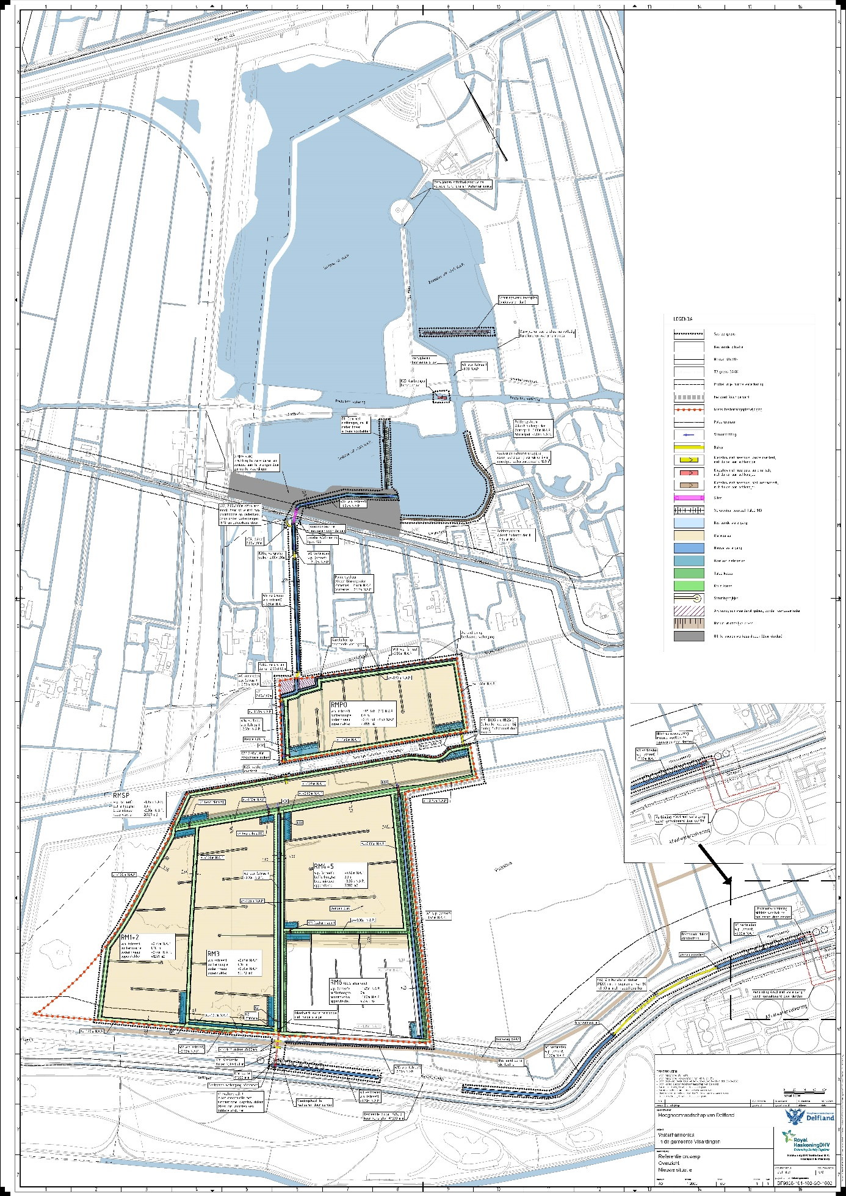 (Delfland).

